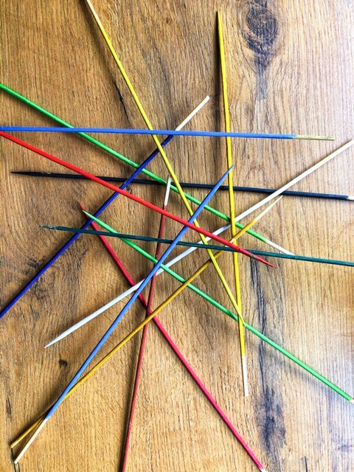
BIERKI
Materiały potrzebne do wykonania:

- 14 patyczków do szaszłyków,
- Farby,
- Pędzel,
- Kubek z wodą,
- Pudełko po butach.

Krok 1…
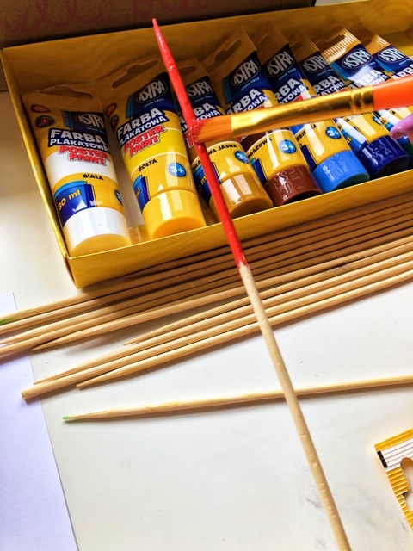
- Malujemy patyczki farbami na różne kolory używając przy ten pędzla.

Krok 2…
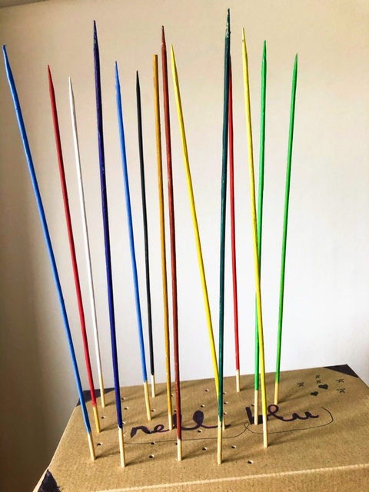

- Wbijamy pomalowane patyczki w pudełko po butach i odstawiamy do wyschnięcia.

W tak prosty sposób powstaje „coś z niczego.

Potrzebujemy tylko trzech rzeczy a zabawa może trwać i trwać.

Miłej zabawy

